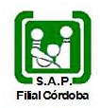

Comité de Nefrología organiza:
Ateneo Hospital Infantil Municipal:
" Donación de órganos, derribando mitos"
Temario:
- Visualizar posible donante, diagnóstico de muerte cerebral
Disertante:
Dra Patricia Fioramonti - Neuróloga Ecodaic

- Donar es cuestión de solidaridad ???
Disertante: Lic. Cecilia Franzolini

